Brouček poznává lidská povolání

- Nastavování řádu a pravidel nenásilnou formou během her a společných chvilek
- Vnímat změny počasí , v přírodě - venkovní hry se sněhem
- Seznámit se s prací a povoláním dospělých
- Znát zaměstnání svých rodičů
- Využití vlastní zkušenosti ze spontánních zážitků
- Procvičujeme paměť a soustředěnost
- Podporujeme utváření citových vazeb, empatie , sebevědomí a sebedůvěry
- Chápat prospěšnost jednotlivých řemesel
- Rozvoj aktivní slovní zásoby
- Dodržování pravidel při hrách, umění prohrávat, podpora kamaráda při hrách
- Experimentovat s netradičním materiálem
- Koncentrovat myšlení, pozornost a paměť

Tabulkový výtah týdenního plánu
 | činnost | poznámky
PONDĚLÍ | RČ: volné hry dle volby dětí (motivačně inspirujeme k navození tématu) – prohlížení knižních publikací k tématu – povídej mi co vidíš, najdi , kdo co dělá , jak pracuje  Pexeso s různými profesemi lidí – rozvoj paměti - didaktická hra  KK: pozdravení kamarádů, uvítání nového týdne, seznámení dětí s tématem, práce s obrázkovým materiálem – jaké znáš povolání lidí , kdo a jak pracuje – a co ke své práci potřebuje popř. k čemu je nám prospěšné a co vzniká tím povoláním  Básnička s pohybem: Kadeřnice – pohyby záměrně zveličujeme a text se učíme pomalu, aby děti zvládali spojení s pohybem  PH: Rozcvička motivovaná činnostmi v povoláních –rozvíjíme pohybové dovednosti  PV: hry na školní zahradě – upevňování pravidel používání průlezek, houpaček, kolotoče apod.
ÚTERÝ | RČ: libovolné hry v koutcích herny, prohlížení časopisů a knížek se zimní tématikou, stavby a třídění stavebnic – všímat si tvarů, barev (co je kulaté, hranaté apod.), hry s drobnými stavebnicemi,  Námětové hry podle profesí – na doktora, kuchaře, řidiče, učitele apod.  KK:“pozdravení kamarádů, uvítaní nového dne, kalendář přírody – dny v týdnu, počasí, barvičky  Co dělá moje maminka a tatínek - kde a jak pracují rodiče a co víš o jejich práci – slovní komunikace  LOGOCHVILKA: Pohádka o jazýčku žirafky Žofky – artikulační cvičení  PH: U pece – nápodoba pohybů pekaře – držení rytmů a reakce na signál  PV: procházka do okolí MŠ – poznávání a pojmenování změn v přírodě (barvy, stromy, apod.)
STŘEDA | RČ: hry v koutcích herny, stavby ze stavebnic, hry s Montessori prvky, logico primo, vláčky a vláčkodráha, hry s molitanovými kostkami  Modelování např. koláčů – pekař peče koláče, housky, rohlíky apod.  KK: přivítání nového dne, uvítání kamarádů  Co k čemu patří – pracovní nástroje a pomůcky – - tvořit dvojice třídění za pomoci obrázkového materiálu  VVČ: Tématická kresba – jak pracuje maminka nebo tatínek – obohacovat lidskou figuru o detaily - voskovkami  HUD:Tluče bubeníček – rozvoj paměti, rytmizace, hra na tělo, hlasová hygiena  PV: Procházka do okolí mš – doplňování krmítek pro ptáčky - EVVO
ČTVRTEK | RČ: volné hry u stolečků, libovolné hry v koutcích herny, skládání puzzlí a stavebnic, trojice obrázků – sestavení posloupnosti jednoduchého děje - kartičky s různými dějovými situacemi  Omalovánky a kreslení s tématem povolání – čím bys chtěl být až vyrosteš.  KK: pozdravení kamarádů a přivítání nového dne, kalendář přírody – počasí, dny v týdnu, roční období, měsíce, barvičky.  PH: Malí pomocníci – za doprovodu básničky doplňujeme pantomimickým pohybem  TVČ: Pár vajiček na rendlíček – hrajeme si na kuchaře – hra s padákem a molitanovými míči  Tanec Popeláři – DVD Míša Růžičková  PV: Hry na školní zahradě s napadaným sněhem- koulovaná, stavění sněhuláka či bobování na kopečku . dbáme na bezpečnost a upozorníme děti na možná nebezpečí
PÁTEK | RČ:volné hry v koutcích herny, libovolné kreslení u stolečku , Stavění města z dřevěných kostek podle fantazie – jednotlivě či ve skupinách – kooperace mezi dětmi , vytváření sociálních vazeb a přátelství  KK: shrnutí poznatků z celého týdne, zhodnocení týdne dětmi i učitelkou – rozvoj zdravého sebevědomí, zopakování činností, které během týdne proběhly  PH: NA KOMINÍKY – podávání míče nad hlavou , pod nohama – komínek , manipulace s míči  PVČ: Hasiči– hra s barvam i ohně a lepení hasičů, kteří hasí  HV: opakování písniček -gronská ,padá sníh, mikuláši, barevná školka, listopad, máš mě rád apod. – hra na Orffovy nástroje  PV: Hraju si tak, aby mě to nebolelo – připomínat pravidla bezpečnosti při hrách i procházkách

Komunitní kruhy a motivace dětí

Otázky k tématu:
- Proč chodí lidé do práce?
- Co by se stalo, kdyby nikdo nepracoval?
- Jaké zaměstnání má maminka?
- Jaké povolání dělá tatínek?
- Co by se stalo, kdyby rodiče neměli zaměstnání?
- Jak můžeme mamince doma pomáhat?
- Jaké ještě znáš povolání?
- A čím bys chtěl být až budeš velký?
- A proč?
- Potřebují nějaká zaměstnání speciální pomůcky?
- A dokažeš říct nebo ukázat, která pomůcka, kterému povolání patří a jak se jmenuje?

Pohybové aktivity a hry

Rozcvička motivovaná činnostmi povolání – rozvíjet pohybové dovednosti dle činnosti při daném povolání

Na kominíky – hry v družstvech – podávání míče nad hlavou, nebo pod nohama, či ze strany – manipulace s různými velikostmi míče

Malí pomocníci – Děti se postaví volně na plochu tak , aby kolem sebe měly dostatek místa, nebo utvoří kruh. Společně přeříkávají básničku, kterou doplní pantomimickým pohybem
Mnoho máku, mnoho mouky (prsty pravé ruky napodobují sypání, pak levou rukou)
Máma dělá s mákem vdolky (levou dlaní plácnou do pravé, poté výměna rukou)
A my mámě pomáháme, (střídavě ukazováčkem levé ruky a pravé ruky ukazují na sebe )
Mákem vdolky posypáme, (oběma rukama naznačujeme sypání mezi prsty)
Už ty vdolky máme, ( ruce si vzájemně rytmicky objímají, střídá se pravá levá)
My vám taky dáme (pravá a levá ruka naznačují podávání vdolku na dlaň.)

U Pece – Dvě zvolené děti utvoří ze svých rukou bránu, která představuje pec. Ostatní děti se promění na koláče a jdou v zástupu za sebou bez držení v rytmu říkadla. Na poslední slovo říkadla se pec – brána uzavře a děti obejmou jedno dítě. Tím je koláč upečený. Dítě – koláč si zvolí, za kterého pekaře se postaví. Předem si domluvíme pravidlo, kdy hra skončí - např. hra skončí ve chvíli, kdy každý pekař upeče 5 koláčů, nebo hra skončí ve chvíli, kdy budou všechny koláče upečeny.
Postav si pec, koláče peč,Jan stojí u pece, koláče si upeče. – říkanka

Pět vajíček na rendlíček - Děti uchopí látkový padák oběma rukama , bude představovat rendlíček pro kuchaře. Do padáku vložíme 2-3 míče různých velikostí – vajíčka. V rytmu říkadla děti pohybují padákem první a druhy verš – padák drží oběma rukama, dřepnou si a přejdou do kleku.
Třetí a čtvrtý verš – děti zůstávají v kleku, jemně rozpohybují padák zvedáním, ruce ohýbají v zápěstí, míče – vajíčka poskakují. Cílem je , aby žádné vajíčko nevypadlo z rendlíčku. Pokud se kuchařům podaří udržet všechna vajíčka – míče na padáku, v dalším opakování přidáme do padáku další míč. Lze postupně přidávat až do počtu 7 míčů. Přihlédneme k velikosti padáku a dovednosti dětí.
Obměna: vajíčka představují papírové koule, větší nafukovací míče či balonky apod.
Říkadlo: Už je to uděláno, už je to hotovo. Pár vajíček na rendlíček kousek másla do toho.

Výtvarné a pracovní činnosti
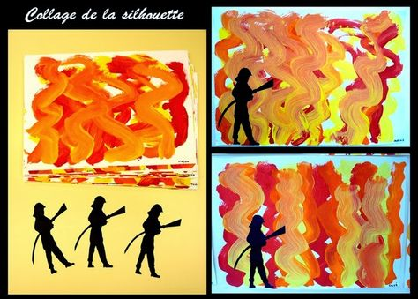
Hasiči
Temperové barvy
Čtvrtky
Lepidlo
Nůžky

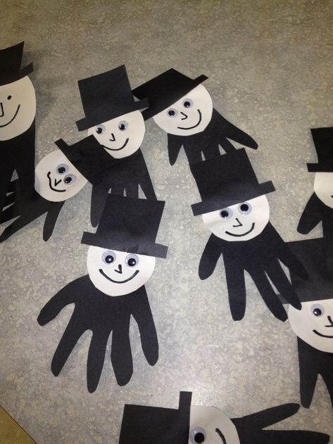
Poštovský panáček
Barevné papíry
Lepidlo
Nůžky
Nalepovací oči
Pastelky

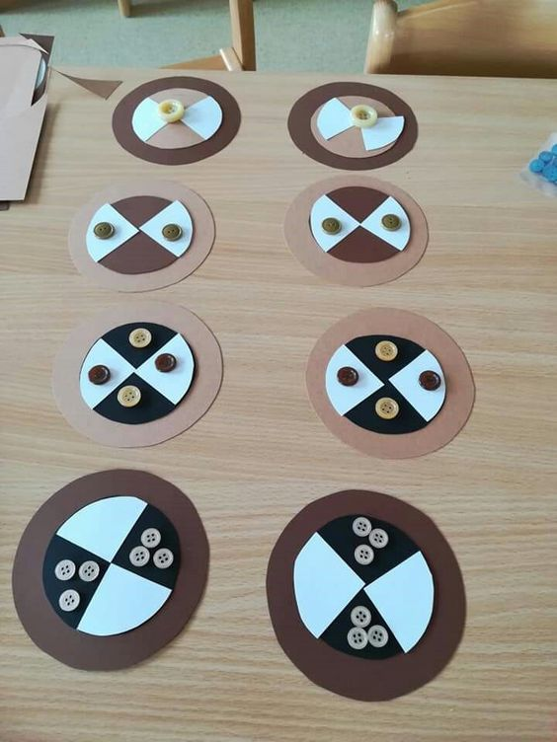
Koláče

Barevné papíry
Lepidlo
Nůžky
Knoflíky

Zásobníček říkadel, básniček a písniček

Pekař
Pekař peče koláče,
Až je sundá z pekáče,
S mákem nebo tvarohem,
Sníme je hned za rohem.

Kadeřnice
Vezme nůžky šmiky , šmiky,
Připraví tě o culíky.
Najednou jsi někdo jiný,
Cizí hlava – stejné džíny.

Policista
Co se stalo? CO se děje?
V nepořádku něco že je?
Kdo na místě ve chvíli je?
Kdo pomůže? Policie !

